引 言
中国加入世贸组织以来，随着外资的逐渐进入，中国医药商业企业面临的市场竞争会更加激烈，赢利空间也会进一步压缩。另外，中国医药商业领域的市场集中度低，流通体系尚不健全。在计划经济体制下形成的三级批发格局基本打破以后，新的有效的医药流通体系尚未完全形成，流通环节复杂，物流成本高。物流信息的滞后，导致医药商业企业真实的销售数据反馈困难，串货现象严重，应收账款数额大。所以，医药企业在内部结构调整的同时，还必须加大力度提高自身的经营管理水平能力，才能在市场竞争中立于不败之地，获得更好的经济效益。
目前，随着人们对医药产品的需求的大幅增加，医药行业正处于一个快速增长的时期。行业的增长导致竞争的加剧，客观上要求企业必须完善内部管理，提高运营效率；同时由于医药产品种类繁多，国家对医药行业又有一些特殊管理政策，这些都加大了管理的难度。医药批发行业的企业运作日常流程, 包含物流管理、财务管理等相关的信息处理，长期以来一直采用手工方式操作。用户的增加意味着采用手工方式的销售人员压力会更大，医疗药品种类的迅猛增加意味着急需提高销售管理的准确性和实时性。由于计算机管理能够大大提高信息流通的效率，并具有实时性，因此利用计算机信息管理系统来改进药品的经营管理已经成为大趋势。
现代企业最需要的是快速高效的管理和发展，科技作为先进的生产力，无疑给企业带来了可观的经济和社会效益。对于一个医药销售企业来说，药品进货、销售与库存管理水平的提高，无疑帮助经理人对当前市场的需求做出最准确的分析与判断，保证企业经济的持续发展，使其成为具有竞争力的科学管理的医药销售企业。
本毕业设计为医药企业提供进销存一体化解决方案，涵盖了企业的物流和资金流整体业务流程，能够满足医药行业内的各种经营模式和特性，有效的提高医药企业的经营管理水平；计算机信息化应用及管理只是手段，企业通过高技术实现高效率、低运行成本的办公管理体系，获得最大的经济效益，才是真正的目的。
1 概要
1.1 项目开发背景
1.1.1 项目名称
北京中远博康医药有限公司销售库存管理系统
1.1.2 项目开发单位
本项目的主管部门为北京中远博康医药有限公司技术部，各项需求均由北京中远博康医药有限公司技术部自行确定和定义，项目开发也将由北京中远博康医药有限公司技术部自行完成，目标用户为北京中远博康医药有限公司。
1.1.3 项目范围
该系统为一相对独立的系统，全部内容自含，但属于公司管理系统的一部分，为公司管理系统提供部分数据支持。
1.2 项目开发目的
本软件是为北京中远博康医药有限公司开发的销售库存管理系统软件。该软件用于提高北京中远博康医药有限公司的库存管理水平以及方便公司内部查询和管理。由于公司业务繁多，数据处理量大，使得管理业务工作繁重。本软件应能结合当前管理手工作业的流程以及将来业务发展的需要，对管理业务中的查询、维护提供完全的计算机管理，提供准确的数据信息以帮助公司领导进行决策。它不但可以提高工作效率，而且能够合理高效地利用公司的现有资源，帮助北京中远博康医药有限公司取得更好的经济效益。
1.3 项目概述
医药作为一个关系到人们健康的特殊行业，国家对医药行业又有一些不同于其他行业的管理政策，这些都加大了管理的难度。由于医药产品种类繁多、销售模式特殊、业务量大，单凭手工记账已很难适应工作的需要。
本软件为医药经营企业提供进销存一体化解决方案，涵盖了企业的物流和资金流整体业务流程，用于提高北京中远博康医药有限公司的库存管理水平及方便公司内部查询及管理。由于公司业务繁多，数据处理量大，使得管理业务繁重。本软件应能结合当前管理手工作业的流程以及将来业务发展的需要，对管理业务中的查询、维护提供计算机管理。
2 系统分析
对于一个医药企业来说，药品的销售及库存管理是企业经营管理中的核心环节，管理水平的高低也是企业能否取得良好效益的关键。
在现行医药企业中，存在几个共有的问题：
1、工作内容重复、效率低、工作量大
医药企业从订货到实际销售，期间需要经过很多流程。这其中要填制大量的表单，可能在订货、入库、销售、库存及出库记录中反复出现，每次订货、入库、销售或统计库存时，都要重复录入这些信息，由于药品品种繁杂，更加重了工作人员的工作负担，同时也降低了工作效率。
2、药品销售速度过慢，影响客户流量
手工登记销售药品，由于工作效率低，常常出现很多客户排队等候的现象，企业很可能失去一些不愿等候的客户。另外，由于药品种类繁多、药品价格多变，单靠员工的头脑很难准确地完成销售开票任务，因而造成错账、漏账。
3、查询、统计困难
每天的销售情况，客户欠款、回款情况，只有把单据交给财务部记账后，才能反映给经理，企业决策者不能实时有效地了解企业的经营情况和出现的问题。
4、库存药品积压、缺货药品不能及时补进
在库存管理方面，由于库存品种繁多，手工统计耗时、耗力，有时还出现库存统计不准的现象，这便出现了库存药品积压、缺货药品不能及时补进的现象。
5、不能及时处理往来帐项
很多客户的购货明细、欠款明细、还款明细不能及时有效地整理出来，延误了货款的催交，使账面数与实际数相差较大，从而造成公司较大的损失。
对于上述存在的问题，开发一种针对医药公司药品销售及药品库存管理的系统是十分必要的。
2.1 系统的可行性分析
可行性分析的任务是明确应用项目的开发的必要性与可行性，可行性取决于实现应用系统的资源和条件。系统的可行性主要包括三个方面：(1)技术上的可行性；(2)经济上的可行性；(3)管理上的可行性。
2.1.1 技术可行性
随着计算机网络、通信技术、计算机软硬件技术的飞速发展，不断推出性能好，价格低廉的计算机和网络设备，同时软件开发方法的改进，提出各种软件工程化方法，提供了良好的软件环境，大大提高软件的生产率和质量。
硬件方面：随着计算机的普及，公司各个部门都已拥有计算机，且都能够支持Windows 2000操作系统以及SQL Server 2000 数据库管理系统，符合本系统的要求。
软件方面：本系统所需的Windows 2000操作系统和SQL Server 2000 数据库管理系统以及开发使用的Visual basic 6.0程序设计软件完全可以在短时间内安装并使用，符合系统的需要。
人员方面：公司员工都经过计算机应用方面的专门培训，能够进行基本数据的输入输出，经过短期培训，应该可以使用本系统进行办公。另外公司具有专职的计算机维护人员，定期对计算机进行硬件和软件的维护，符合系统的需要。
2.1.2 经济可行性
随着时代的发展，人类对信息的观念增强，需求上升。信息在经济发展所占的比重增大，已成为企业的关键资源，使得建立管理系统的紧迫感日益增强，在当前的形势下，企业要从管理中要效益、求生存，必将更加迫切的要求管理手段和方法的现代化。北京中远博康医药有限公司销售库存管理系统的投入不大，完全是公司可以承担的，而且在使用此系统后，公司会收到较大的回报，提高企业的经营管理水平及工作效率，所以公司现在建立此系统在经济上是完全可行的。
2.1.3 管理可行性
公司领导非常重视信息时代企业的新发展，随着计算机网络特别是Internet的普及应用，信息的传播越来越方便和快捷，信息已成为企业的关键资源。为了企业能有更大的发展，公司各级管理人员都充分认识到建立管理信息系统的必要性，这为系统的开发提供了十分重要的保证。公司的管理人员长期积累了丰富的管理经验，公司形成了一套科学的管理方法和程序，这也使系统的开发成为可能。
结论：鉴于以上分析，现阶段公司建立管理信息系统是完全可行的，工程一旦完成，必将推动公司的管理水平更上一个新台阶。
2.2 系统流程分析
本系统的系统流程分析如图2.1所示：
通过系统流程分析图，我们可以清楚的了解本销售库存管理系统的工作流程，每一个用户在正确输入自己的信息后进入系统,进行相应的操作。

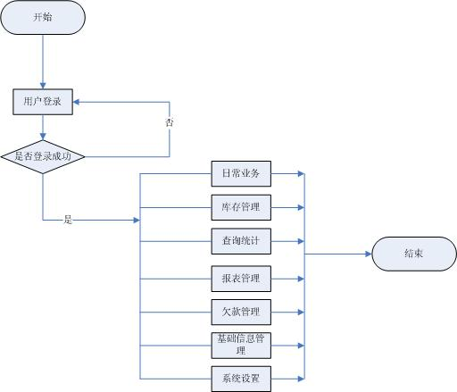
图2.1 系统流程分析图
2.3 系统功能分析
2.3.1 功能需求:
系统要实现的主要功能有:
1、对药品的基础信息进行维护和管理。能够完成药品信息的添加、修改和删除、并按照一定的条件查询药品信息。
2、对药品的批量销售进行处理。顾客购买药品可能是一种也可能是多种，如果能够批量销售药品，那么会大大提高工作效率。
3、客户欠款管理。在药品销售过程中，记录客户的欠款信息。
4、库存药品查看。可按不同字段和条件查询库存药品信息。
5、查询统计功能。要求既可以按日期查询，也可以按用户选择的字段和输入的内容查询，并在查询过程中统计销售数量和销售金额。
6、统计分析对某个客户或所有客户某段时间内药品销售品种、销售数量和销售金额。
根据用户提出的功能需求，将此医药公司销售库存管理系统分为七大功能模块，分别为日常业务、库存管理、查询统计、报表管理、欠款管理、基础信息管理和系统设置。其中日常业务管理主要完成药品销售、销售退货和药品入库；库存管理主要完成库存药品查询、库存药品盘点；查询统计主要完成销售查询统计和入库查询统计；报表管理主要完成销售日报表、销售月报表和客户销售报表；欠款管理主要完成应收款录入、累计欠款统计和收款查询；基础信息管理主要完成药品信息、客户信息及供货商信息的添加、修改、删除、查询等；系统设置主要完成操作员管理和密码设置。
这七大功能模块的具体功能如下：
1、日常业务
主要对医药公司药品的销售和入库环节进行管理。包括药品销售模块、销售退货模块和药品入库模块。
药品销售：本功能主要用于管理对客户销售药品的信息。
销售退货：本功能主要用于处理药品出售后，因某些原因客户要求退货，经相关负责人同意后，所应进行的退货业务。
药品入库：本功能主要用于处理药品入库的登记。
2、库存管理
主要用于医药公司库存药品的查询和库存盘点统计。包括库存药品查询模块和库存盘点模块。
库存药品查询：本功能主要用于按照不同的字段和条件查询库存药品信息。
库存盘点：本功能主要用于统计当前的库存状况，掌握积压商品的种类和数量，为制定采购订单提供依据。
3、查询统计
主要用于医药公司对于所销售药品和入库药品相关信息的查询和统计。包括销售查询模块和入库查询模块。
销售查询：本功能主要用于查询医药公司所有销售过的药品的相关信息。
入库查询：本功能主要用于查询医药公司所有入库的药品的相关信息。
4、报表管理
主要用于根据医药公司的需要提供销售业务中的各类报表。包括：销售日报表模块、销售月报表模块和客户销售报表模块。
销售日报表：本功能主要用于查询公司某日销售药品的信息列表。
销售月报表：本功能主要用于查询公司某时间段内销售的药品信息列表。
客户销售报表：本功能主要用于按照日期和药品名称来查询药品的相关销售信息(信息中必须包括客户的名称和编号)。
5、欠款管理
主要用于记录销售业务中对客户的收款信息、未收款销售单据信息以及客户的累计欠款信息。包括：应收款管理模块和收款查询模块。
应收款管理：本功能主要用于记录某个客户某次销售业务的收款金额以及统计其累计欠款。
收款查询模块：本功能主要用于查询统计某个客户在每次购买药品时的收款以及累计欠款信息。
6、基础信息管理
主要对医药公司的药品信息、客户信息以及供应商信息进行登记和管理。包括药品信息管理模块、客户管理模块和供应商管理模块。
药品信息管理模块：本功能主要用于登记和管理医药公司药品的基本信息。
客户管理模块：本功能主要用于登记和管理医药公司客户的基本信息。
供应商管理模块：本功能主要用于登记和管理医药公司供应商的基本信息。
7、系统设置
主要提供系统的操作员管理及修改密码的功能。主要包括：操作员管理模块和口令设置模块。
操作员管理：本功能主要用于添加和删除系统操作员。
口令设置：本功能主要用于修改操作员的密码(口令)。
2.3.2 功能模块划分：
从功能描述的内容可以看到，本系统可以实现七个完整的功能：日常业务、库存管理、查询统计、报表管理、欠款管理、基础信息管理和系统设置。根据这些功能，设计出系统的功能模块图，如图2.2所示：
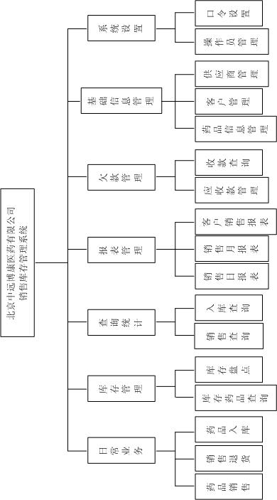
图2.2 系统功能模块图
2.4 系统数据流图DFD
数据流程图DFD是一种能全面描述信息系统逻辑模型的工具，为了用计算机进行信息管理，必须进一步舍弃物质要素，用少数几种符号综合地反映出信息在系统中的流动、处理和存储情况。
数据流程图具有抽象性和概括性：抽象性表现在它舍去了具体的物质，只剩下数据的流动、处理、加工和存储；概括性表现在它可以把信息中的各种不同业务处理过程联系起来，形成一个整体。
本系统的数据流程图具体说明如下：

数据流程图是分层次的，绘制时应采用自顶向下逐层分解的办法。先画出顶层数据流程图，顶层数据流程图只有一张，它说明了系统的总的处理功能、输入和输出。如图2.3所示：

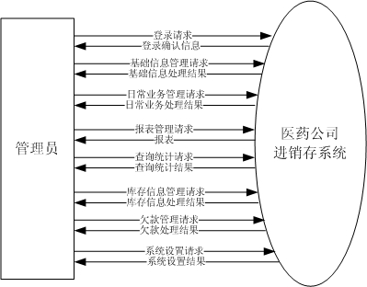
图2.3 DFD顶层图
DFD零层图如图2.4所示，它把顶层流图的系统分解为若干子系统，同时说明了整个系统内部的所有功能：
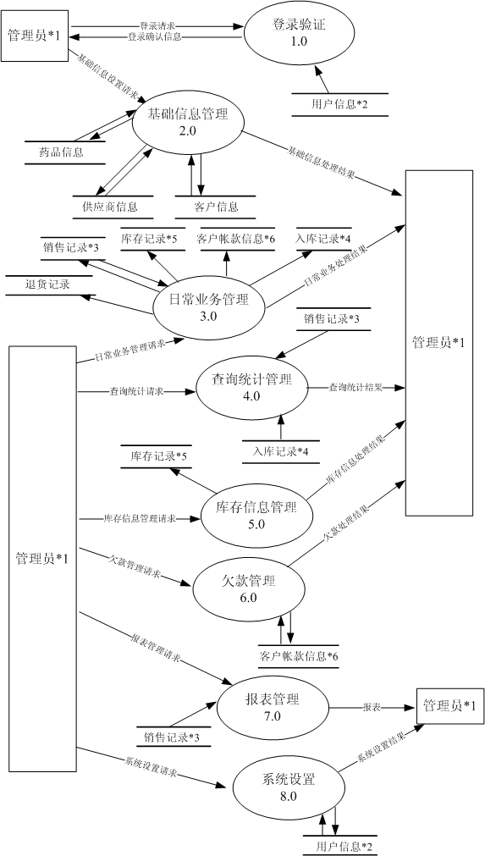
图2.4 DFD零层图
DFD一层图是对零层图中1.0登录验证至8.0系统设置这八个子系统的细化，总共八张图，如图2.5至2.12所示：

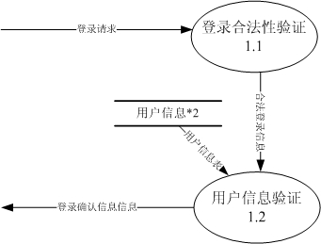
图2.5 登录验证
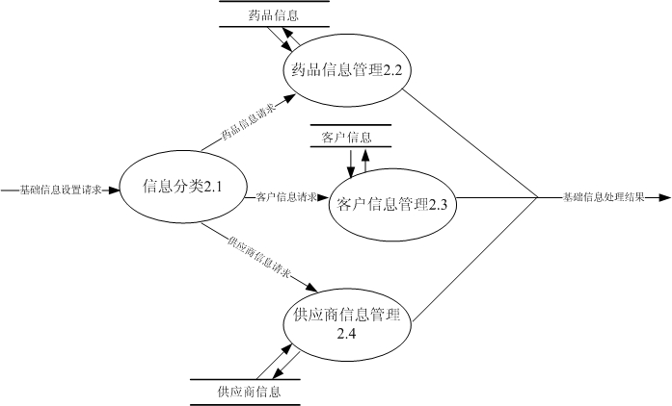
图2.6 基础信息管理
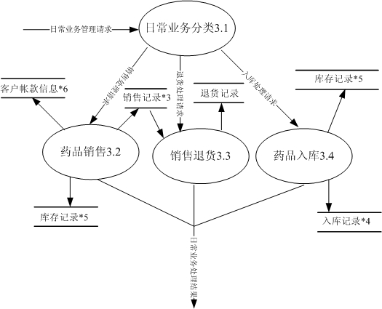
图2.7 日常业务管理
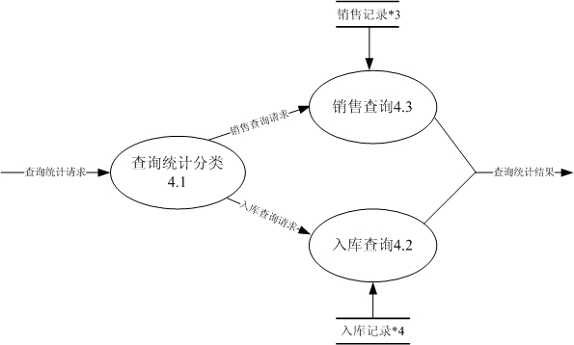
图2.8 查询统计管理
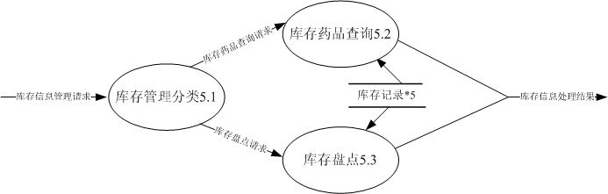
图2.9 库存信息管理
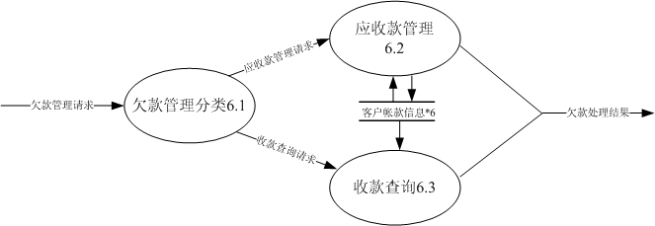
图2.10 欠款管理
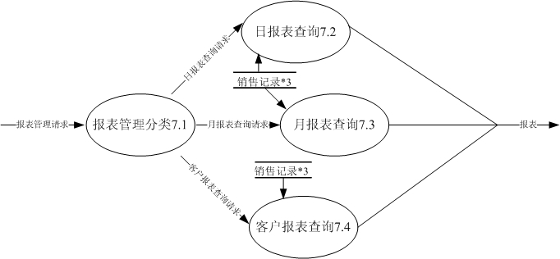
图2.11 报表管理
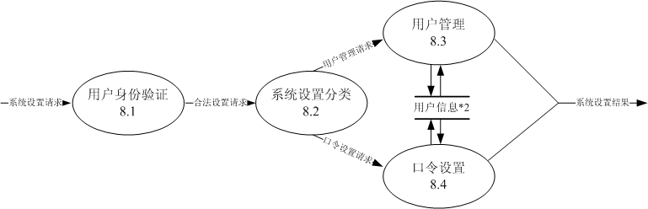
图2.12系统设置
将DFD一层图再分解可得DFD二层图，由于论文篇幅有限，在此只说明将一层图中的3.4药品入库和4.2入库查询分解为DFD二层图的结果。如图2.13和2.14所示：
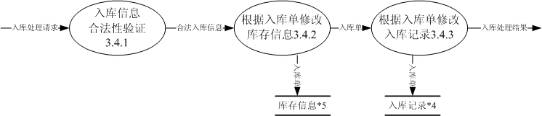
图2.13 药品入库
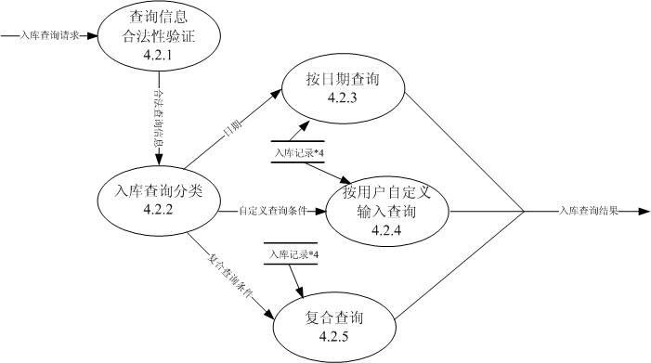
图2.14 入库查询
2.5数据字典
数据字典是为分析人员查找数据流图中有关名字的详细定义而服务的，因此也象普通字典一样，要把所有条目按一定的次序排列起来，以便查阅。数据字典通常包括有以下四类条目：数据流、数据项、数据存储及基本加工（数据处理）。
为了对以上的系统数据流程图DFD中的各个模块中的各个元素作出详尽的说明，现将本系统中主要的数据字典陈列如下：
1、数据流条目：
数据流名称：药品信息表
别名：无
简述：医药公司所出售药品的详细信息
来源：数据存储“药品信息”
去向：药品信息管理2.2
数据流量：1000份/周
组成：药品编号+药品条码+药品名称+通用名+拼音码+单位+规格+剂型+产地+大
包装数+中包装数+有效期+质量标准+经销方式+批号+商标号+厂价+零售
价+批发价+类别+医疗保险编号+供货商编号+供货商名称

数据流名称：入库单
别名：无
简述：医药公司从供应商处所进药品的详细入库信息
来源：根据入库单修改入库记录3.4.3
去向：数据存储“入库记录”
数据流量：500份/周
组成：药品编号+药品名称+单位+规格+产地+有效期至+批号+数量+进货价+批发价+零售价+金额+供货商编号+供货商名称+进货日期+进货单据号

数据流名称：客户帐款明细表
别名：无
简述：向医药公司购买药品的所有客户的所有款项信息
来源：数据存储“客户帐款信息”
去向：应收款管理6.2
数据流量：1000份/每周
组成：日期+时间+摘要+数量+单位+单价+金额小计+欠款记帐+收款合计+累计余额+客户编号+客户名称+销售单据号

2、数据存储条目
数据存储名称：药品信息
别名：无
简述：医药公司所出售药品的详细信息
组成：药品编号+药品条码+药品名称+通用名+拼音码+单位+规格+剂型+产地+大包装数+中包装数+有效期+质量标准+经销方式+批号+商标号+厂价+零售价+批发价+类别+医疗保险编号+供货商编号+供货商名称
组织方式：索引文件，以药品编号为关键字
查询要求：要求能随时查询

数据存储名称：客户信息
别名：无
简述：医药公司所有客户的详细信息
组成：客户编号+客户名称+拼音码+地址+所属地区+邮政编码+电话+传真+联系
人+联系人电话+开户银行+银行账号+纳税人登记+网址邮箱+欠款金额
组织方式：索引文件，以客户编号为关键字
查询要求：要求能随时查询

数据存储名称：供应商信息
别名：无
简述：医药公司所售药品的供应商的详细信息
组成：供应商编号+供应商名称+拼音码+供应商地址+所属地区+电话+联系人+开户银行+银行帐号+纳税人登记+网址邮箱
组织方式：索引文件，以供应商编号为关键字
查询要求：要求能随时查询

数据存储名称：库存记录
别名：无
简述：存放在库中所有药品的信息
组成：药品编号+药品名称+规格+产地+批号+有效期至+库存数量+进货价+批
发价+零售价
组织方式：索引文件，以药品编号为关键字
查询要求：要求能立即查询

数据存储名称：入库记录
别名：无
简述：医药公司从供应商处所进药品的详细入库信息
组成： 药品名称+药品编号+批号+规格+产地+有效期至+单位+进货价+数量+金额+批发价+零售价+供货商编号+供货商名称+进货日期+进货单据号
组织方式：索引文件，以药品编号为关键字
查询要求：要求能立即查询

数据存储名称：销售记录
别名：无
简述：医药公司向客户所销售药品的详细记录
组成：销售单据号+销售日期+客户名称+客户编号+经手人+药品名称+药品编号+批号+规格+产地+单位+零售价+数量+金额
组织方式：索引文件，以销售单据号为关键字
查询要求：要求能立即查询

数据存储名称：客户帐款信息
别名：无
简述：向医药公司购买药品的所有客户的所有款项信息。
组成：日期+时间+摘要+数量+单位+单价+金额小计+欠款记帐+收款合计+累计余额+客户编号+客户名称+销售单据号
组织方式：索引文件，以销售单据号为关键字
查询要求：要求能立即查询

3、数据处理（加工）条目
数据处理名称：登录验证
编号：1.0
激发条件：接收到操作员的登录请求时
优先级：普通
输入：登录请求
输出：登录确认信息
加工逻辑：根据操作员信息表
IF 操作员输入的信息 = 操作员表中的某项信息
THEN 可登录系统进行操作
ELSE 系统提示出错信息，操作员需重新输入
ENDIF

数据处理名称：基础信息管理
编号：2.0
激发条件：接收到操作员的基础信息设置请求时
优先级：普通
输入：基础信息设置请求
输出： 基础信息处理结果
加工逻辑：根据药品信息表/客户信息表/供应商信息表
IF 操作员输入的药品信息 = 药品信息表中某项信息
THEN 系统提示“此药品已存在”
ELSE 可进行药品的添加或修改
ENDIF
IF 操作员输入的客户信息 = 客户信息表中某项信息
THEN 系统提示“此客户已存在”
ELSE 可进行客户的添加或修改
ENDIF
IF 操作员输入的供应商信息 = 供应商信息表中某项信息
THEN 系统提示“此供应商已存在”
ELSE 可进行供应商的添加或修改
ENDIF

数据处理名称：日常业务管理
编号：3.0
激发条件：接收到操作员的日常业务管理请求时
优先级：普通
输入：日常业务管理请求
输出：日常业务处理结果
加工逻辑：根据药品信息表/销售详细信息表
IF 操作员输入的药品信息 = 药品信息表中某项信息
THEN 可进行药品销售记录工作
ELSE 系统提示“无此药品，请重新输入”
ENDIF
IF 操作员输入的药品信息 = 药品信息表中某项信息
THEN 可进行药品入库记录工作
ELSE 系统提示“无此药品，请重新输入”
ENDIF
IF 操作员输入的销售单据号 = 销售详细信息表中某项信息中的单据号
THEN 可进行药品退货记录工作
ELSE 系统提示“无此销售记录，请重新输入”
ENDIF
2.6 系统开发工具的选择
2.6.1 前台开发工具语言
现在，市场上可以选购的应用开发工具，流行的也有数十种。目前在我国市场上较为流行、使用比较广泛的开发工具有：
Microsoft公司的Visual Basic
Microsoft公司的Visual C
Borland公司的Delphi
Powersoft公司的PowerBulider
在目前市场上这些众多的程序开发工具中，有些强调程序语言的弹性与执行效率；有些则偏重于可视化程序开发工具所带来的便利性与效率的得高，各有各的优点和特色，也满足了不同用户的需求。然而，语言的弹性和工具的便利性是密不可分的，只有便利的工具，却没有弹性的语言作支持，许多特殊化的处理动作必需要耗费数倍的工夫来处理，使得原来所标榜的效率提高的优点失去了作用；相反，如果只强调程序语言的弹性，却没有便利的工具作配合，会使一些即使非常简单的界面处理动作，也会严重地浪费程序设计师的宝贵时间。
所以，对于开发时间及项目资金都有限制的管理系统的开发过程，如何选择前台的界面开发工具是一个重要的问题。目前，系统前台开发的工具较多，每种工具都具有各自的特点和适用范围，因此，在选择前台开发工具时，应考虑系统应用的特点及适用范围。在对此系统的目标用户北京中远博康医药有限公司的需求情况以及项目成本等方面综合考虑之后，项目主管单位--该公司技术部决定选用Visual Basic 6.0 作为系统的前台开发工具语言。
2.6.2 后台数据库平台
目前，市场上较为常见的数据库管理系统有Access、SQL Server、Oracle等等，下面就这三种数据库的性能进行比较：
1、Access数据库是一种桌面数据库，只适合数据量少的应用，且同时访问客户端不能多于4个。
2、Microsoft SQL Server是一个专为客户机/服务器计算环境而设计的分布式关系型数据库系统，它继承了高性能、高可靠性和可伸缩性的优势，并把它们延伸到能满足当今商业竞争需要的新领域内，在处理海量数据的效率、后台开发的灵活性、可扩展性等方面比Access数据库强大的多。它通过增强的基于Windows的管理工具和强大的基于服务器的作业日程安排，可以直观地控制多个服务器，并且实现分布式环境命令构成的远程操作的自动执行，还能提供丰富的开发环境。SQL Server带有交互式调节和调试查询、从任何数据源快速移动和转化数据、以及按 Transact-SQL 方式定义和使用函数等功能。可以从任意 Visual Studio 工具以可视化方式设计和编写数据库应用程序。另外，SQL Server还有更多的扩展，可以用存储过程，数据库大小无极限限制，数据库划分细致，防黑客能力高。
3、Oracle是一种大型数据库，功能也是非常强大的，但相对于SQL Server 来说，它的开发成本要高的多。
对于像目标用户北京中远博康医药有限公司这样的中型规模的公司来说，采用SQL Server 2000 作为数据库平台足以满足需求。SQL Server 2000 是Microsoft 公司推出的SQL Server数据库管理系统的较新版本，该版本继承了SQL Server 7.0 版本的优点，同时又比它增加了许多更先进的功能，具有使用方便、可伸缩性好、与相关软件集成程度高等优点。可跨越从运行Microsoft Windows 98 的膝上型电脑到运行Microsoft Windows 2000 的大型多处理器的服务器等多种平台使用。考虑到以上诸多方面，公司技术部最终决定选用Microsoft SQL Server 2000作为此系统的数据库平台。
2.7 环境需求
2.7.1 软件环境
服务器端操作系统：Windows 2000 Server及其以上版本。
客户端操作系统：Windows98/2000/XP
数据库系统：SQL Server 2000
软件开发语言：Visual Basic 6.0
2.7.2 硬件环境
服务器：CPU要求PII800或更高，内存要求128MB或更高，硬盘要求10GB或更高。
客户机：CPU要求PII500或更高，内存要求64MB或更高，硬盘要求4GB或更高。
2.8 软件约束
2.8.1 标准约束
本系统要求按照国家标准GB 8567-88标准及北京中远博康医药有限公司软件开发标准开发。
2.8.2 技术约束
1、系统前台开发工具使用Visual Basic 6.0。
2、数据库系统采用SQL Server 2000。
3、界面要求使用简体中文。
4、单机版本中数据库和应用程序运行在同一台Pentium微机上。
5、C/S两层结构中，数据库运行在Server机上。
6、由于业务的不断发展和扩大，要求系统能够为将来的变更提供以下支持：能够在系统变更用户界面和数据库设计、甚至在更换新的DBMS后，系统的现有设计和编码能够最大程度的重用，以保护现阶段的投资和保证软件系统能够在较少后续投入的情况下适应销售及库存管理的发展。
3 系统设计
系统设计在整个系统的开发过程中起着十分重要的作用。它将系统分析阶段建立的功能模型转化为系统的结构模型，并做好编程前的一切准备。系统分析是决定系统“干什么”的问题，而设计阶段则是解决“怎么干”的问题。它从系统的目标出发，建立系统的总体模型，确定系统的总体结构，规划系统的规模，建立各个基础部分，并说明它在整个系统中的作用及相互关系。
3.1 系统设计的任务和原则
系统分析阶段的主要任务包括：数据库设计（即数据存储文件的设计）、系统结构设计、系统流程图设计、系统功能模块结构设计等。
系统设计的总原则是：保证系统设计目标的视线，并在此基础上是技术资源的运用达到最佳。系统设计中，应遵循以下原则：(1)系统性原则(2)经济性原则(3)可靠性原则(4)管理可接受原则。
3.2 数据库设计
3.2.1 数据库设计的目标
1、数据存储合理，没有冗余，要符合数据库设计的3个范式。即：表中每一个值都是原子项，只显示一次；表中每行都必须可以被唯一地区分；表中不会有多余的已存在其他表中包含的非关键字信息。
2、数据对象的关系清晰明了，符合业务逻辑。
3、保证数据的完整性。
4、数据库系统改换时，原有的系统设计要便于转移，减少代码重写。
5、维护方便。
3.2.2 数据库表
在本系统的数据库中，根据需求建立了12个基本表，具体如下：
1、药品信息表tb_medicine , 此表主要用于保存药品基础信息。如表3.1所示：
表3.1 药品信息表tb_medicine
主 键：药品编号
列名 | 数据类型 | 字段长度 | 是否允许空
药品编号 | int | 4 | 否
药品条码 | nvarchar | 20 | 否
药品名称 | nvarchar | 100 | 否
通用名 | nvarchar | 80 | 是
拼音码 | nvarchar | 25 | 否
单位 | nvarchar | 4 | 是
规格 | nvarchar | 50 | 是
剂型 | nvarchar | 10 | 是
产地 | nvarchar | 50 | 是
大包装数 | int | 4 | 是
中包装数 | int | 4 | 是
有效期 | nvarchar | 10 | 是
质量标准 | nvarchar | 20 | 是
经销方式 | nvarchar | 4 | 是
批号 | nvarchar | 20 | 否
商标号 | nvarchar | 20 | 是
厂价 | real | 4 | 是
零售价 | float | 8 | 是
批发价 | float | 8 | 是
进货价 | real | 4 | 是
类别 | nvarchar | 12 | 是
医疗保险编号 | nvarchar | 20 | 是
供货商编号 | nvarchar | 10 | 是
供货商名称 | nvarchar | 100 | 是

2、客户信息表tb_client，此表主要用于保存客户基础信息。如表3.2所示：
表3.2 客户信息表tb_client
主 键：客户编号
列名 | 数据类型 | 字段长度 | 是否允许空
客户编号 | int | 4 | 否
客户名称 | nvarchar | 100 | 否
拼音码 | nvarchar | 30 | 否
地址 | nvarchar | 50 | 是
所属地区 | nvarchar | 20 | 是
邮政编码 | nvarchar | 10 | 是
电话 | nvarchar | 50 | 是
传真 | nvarchar | 20 | 是
联系人 | nvarchar | 10 | 是
联系人电话 | nvarchar | 50 | 是
开户银行 | nvarchar | 20 | 是
银行账号 | nvarchar | 20 | 是
纳税人登记 | nvarchar | 20 | 是
网址邮箱 | nvarchar | 20 | 是
欠款金额 | money | 8 | 是

3、供应商信息表tb_provider，此表主要用于保存供应商基础信息。如表3.3所示：
表3.3 供应商信息表tb_ provider
主 键：供应商编号
列名 | 数据类型 | 字段长度 | 是否允许空
供应商编号 | int | 4 | 否
供应商名称 | nvarchar | 100 | 否
拼音码 | nvarchar | 30 | 否
地址 | nvarchar | 50 | 是
所属地区 | nvarchar | 20 | 是
邮政编码 | nvarchar | 10 | 是
电话 | nvarchar | 50 | 是
传真 | nvarchar | 20 | 是
联系人 | nvarchar | 10 | 是
联系人电话 | nvarchar | 50 | 是
开户银行 | nvarchar | 20 | 是
银行账号 | nvarchar | 20 | 是
纳税人登记 | nvarchar | 20 | 是
网址邮箱 | nvarchar | 20 | 是

4、客户帐款明细表tb_client_arrearage,此表主要用于保存欠款和附款信息。如表3.4所示：
表3.4 客户帐款明细表tb_client_arrearage
主 键：客户编号
列名 | 数据类型 | 字段长度 | 是否允许空
日期 | smalldatetime | 4 | 是
时间 | smalldatetime | 4 | 是
摘要 | text | 16 | 是
数量 | real | 4 | 是
单位 | nvarchar | 4 | 是
单价 | float | 8 | 是
金额小计 | float | 8 | 是
欠款记帐 | float | 8 | 是
收款合计 | float | 8 | 是
累计余额 | float | 8 | 是
客户编号 | int | 4 | 否
客户名称 | nvarchar | 100 | 否
销售单据号 | nvarchar | 20 | 是

5、操作员信息表 tb_user,此表主要用于保存系统操作员的信息。如表3.5所示：
表3.5 操作员信息表 tb_user
主 键：操作员编号
列名 | 数据类型 | 字段长度 | 是否允许空
操作员编号 | int | 4 | 否
操作员名称 | nvarchar | 20 | 否
密码 | nvarchar | 8 | 否

6、销售详细信息表tb_sell_detailed ,此表主要用于保存详细的药品销售数据。如表3.6所示：
表3.6 销售详细信息表tb_sell_detailed
主 键：销售单据号
列名 | 数据类型 | 字段长度 | 是否允许空
药品编号 | int | 4 | 否
药品名称 | nvarchar | 100 | 否
单位 | nvarchar | 4 | 是
规格 | nvarchar | 50 | 是
产地 | nvarchar | 50 | 是
批号 | nvarchar | 20 | 是
数量 | real | 4 | 是
零售价 | float | 8 | 是
金额 | float | 8 | 是
客户编号 | int | 4 | 是
客户名称 | nvarchar | 100 | 是
销售日期 | smalldatetime | 8 | 是
销售单据号 | nvarchar | 20 | 否

7、销售概要信息表tb_sell_main ,此表用于保存药品销售的主要信息。如表3.7所示：
表3.7 销售概要信息表tb_sell_main
主 键：销售单据号
列名 | 数据类型 | 字段长度 | 是否允许空
销售单据号 | nvarchar | 20 | 否
品种数 | int | 4 | 是
数量 | real | 4 | 是
金额 | float | 8 | 是
折扣 | real | 4 | 是
税率 | real | 4 | 是
应收 | float | 8 | 是
实收 | float | 8 | 是
未收 | float | 8 | 是
客户编号 | int | 4 | 否
日期 | datetime | 8 | 是
收款方式 | nvarchar | 10 | 是
经手人 | nvarchar | 10 | 是
是否结清 | bit | 1 | 是

8、销售退货信息表tb_selllth_detailed ,此表主要用于保存药品退货信息。如表3.8所示：
表3.8 销售退货信息表tb_selllth_detailed
主 键：退货单据号
列名 | 数据类型 | 字段长度 | 是否允许空
药品编号 | int | 4 | 否
药品名称 | nvarchar | 100 | 否
单位 | nvarchar | 4 | 是
规格 | nvarchar | 50 | 是
产地 | nvarchar | 50 | 是
批号 | nvarchar | 20 | 是
数量 | real | 4 | 是
零售价 | float | 8 | 是
金额 | float | 8 | 是
客户编号 | int | 4 | 否
客户名称 | nvarchar | 100 | 否
退货日期 | datetime | 8 | 是
退货单据号 | nvarchar | 20 | 否

9、入库详细信息表tb_warehouse_detailed ,此表主要用于保存详细的药品入库数据。如表3.9所示：
表3.9 入库详细信息表tb_warehouse_detailed
主 键：进货单据号
列名 | 数据类型 | 字段长度 | 是否允许空
药品编号 | Int | 4 | 否
药品名称 | nvarchar | 100 | 否
单位 | nvarchar | 4 | 是
规格 | nvarchar | 50 | 是
产地 | nvarchar | 50 | 是
有效期至 | nvarchar | 10 | 是
批号 | nvarchar | 20 | 是
数量 | real | 4 | 是
进货价 | real | 4 | 是
批发价 | float | 8 | 是
零售价 | float | 8 | 是
金额 | float | 8 | 是
供货商编号 | nvarchar | 10 | 否
供货商名称 | nvarchar | 100 | 否
进货日期 | smalldatetime | 4 | 是
进货单据号 | nvarchar | 20 | 否

10、入库概要信息表tb_warehouse_main ,此表用于保存药品入库的主要信息。如表3.10所示：
表3.10 入库概要信息表tb_warehouse_main
主 键：进货单据号
列名 | 数据类型 | 字段长度 | 是否允许空
进货单据号 | int | 4 | 否
品种数 | nvarchar | 100 | 否
数量 | nvarchar | 4 | 是
金额 | nvarchar | 50 | 是
供应商编号 | nvarchar | 50 | 是
日期 | nvarchar | 10 | 是
经手人 | nvarchar | 20 | 是

11、库存信息表tb_stock , 此表主要用于保存库存药品数据。如表3.11所示：
表3.11 库存信息表tb_stock
主 键： 药品编号
列表 | 数据类型 | 字段长度 | 是否允许空
药品编号 | int | 4 | 否
药品名称 | nvarchar | 100 | 否
单位 | nvarchar | 4 | 是
规格 | nvarchar | 50 | 是
产地 | nvarchar | 50 | 是
批号 | nvarchar | 20 | 是
有效期至 | nvarchar | 10 | 否
库存数量 | real | 4 | 否
进货价 | real | 4 | 是
批发价 | float | 8 | 是
零售价 | float | 8 | 是

12、拼音码表PY，此表主要用于保存系统中所用汉字名称的拼音码。如表3.12所示：
表3.12 拼音码表PY
主键：编码
列表 | 数据类型 | 字段长度 | 是否允许空
编码 | nvarchar | 255 | 否
汉字 | nvarchar | 255 | 否

3.3 系统功能设计
根据整个系统的流程图（如图3.1所示），开始进行系统中各模块的功能设计。

图3.1 系统流程图
3.3.1 系统登录模块的设计
在系统启动后，应首先进行系统登录来验证用户信息(用户名称和用户密码)是否正确。系统登录模块主要应该实现如下功能：
1、用户在登录界面中可输入操作员用户名称和操作员密码，确认后可进行验证。
2、如果操作员用户名和密码验证成功，则进入系统。
3、如果操作员用户名和密码错误，则被系统提醒密码无效信息，需重新输入用户名和密码，再次进行验证。
3.3.2 日常业务模块的设计
3.3.2.1药品入库子模块的设计
药品入库子模块主要实现如下功能：
1、完成入库药品的录入工作。单击“登记”按钮，可进入药品入库的录入状态。录入时应采用智能化表单式录入，在“药品名称”栏内只需输入药品名称的前几个字，或者输入名称拼音的开头字母，或者直接按<pagedown>键，系统都自动利用表格形式在旁边显示相关药品信息，使用方向键<↑>、<↓>也可以选择药品，回车后该药品的信息将自动录入到表格中，然后输入药品的入库数量(系统会自动计算药品金额)以及供应商名称和经手人，单击“保存” 即可完成入库药品的录入。
2、系统可自动生成入库单据号和入库日期，并且利用<pagedown>键在“供应商名称”栏中可选择供应商信息，选择时按回车键。
3、系统可自动统计入库药品的品种数、合计数量、以及合计金额。
3.3.2.2 药品销售子模块的设计
药品销售子模块主要实现如下功能：
1、完成药品销售的记录工作。单击“登记”按钮，可进入药品销售信息的录入状态。药品销售信息录入时采用智能化表单式录入，在“药品名称”栏内只需输入药品名称的前几个字，或者输入名称拼音的开头字母，或者直接按<pagedown>键，系统都将自动利用表格形式在旁边显示相关药品信息，使用方向键<↑>、<↓>可选择药品，回车后该药品的信息将自动录入到表格中。录入的销售信息后，系统能自动计算药品金额并显示出来。操作员可选择收款方式(可选择现金、汇票或者转帐支票三种方式，默认为现金方式)，输入实收金额，然后单击“保存” 按钮，即可完成药品销售的录入。
2、系统自动生成销售单据号，销售日期，可利用<pagedown>键在“客户名称”栏中选择客户名称，选择时按回车键。
3、系统自动统计销售品种、合计数量、合计金额、应收金额和未收金额。
药品销售子模块的流程图如图3.2所示：

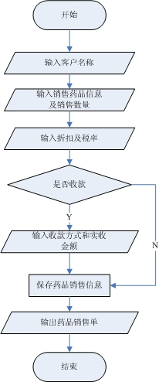
图3.2 药品销售子模块流程图
3.3.2.3 销售退货子模块的设计
销售退货子模块主要实现如下功能：
完成药品销售退货的功能。操作员输入需要退货的药品的销售单据号后，能自动在列表中显示出该药品的详细销售信息，例如：该药品的信息（包括药品编号、药品名称、单位、规格、产地、批号等）、购买该药品的客户信息（包括客户编号、客户名称）以及该药品的销售信息（包括数量、价格、金额、销售日期和销售单据号等）。确认后单击“退货”按钮，系统能显示提示信息告诉操作员退货成功，则该药品成功完成退货。
3.3.3 库存管理模块的设计
3.3.3.1 库存药品查询子模块的设计
库存药品查询子模块主要实现如下功能：
1、按药品编号查询：操作员首先选择按药品编号查询方式，并选择查询条件( 应包括like，>，<，= 等)，输入需要查询的药品编号信息，单击“查询”按钮，则查询结果为该药品的全部相关信息，并显示在列表中。
2、按药品名称查询：操作员首先选择按药品名称查询方式，然后选择查询条件( 包括like，>，<，= 等)，输入需要查询的药品名称，单击“查询”按钮，则查询结果为该药品的全部相关信息，并显示在列表中。
3、按药品规格查询：操作员首先选择按药品规格查询方式，并选择查询条件( 应包括like，>，<，= 等)，输入需要查询的药品规格信息，单击“查询”按钮，则查询结果为该药品的全部相关信息，并显示在列表中。
4、按药品批号查询：操作员首先选择按药品批号查询方式，并选择查询条件( 应包括like，>，<，= 等)，输入需要查询的药品批号信息，单击“查询”按钮，则查询结果为该药品的全部相关信息，并显示在列表中。
5、按药品产地查询：操作员首先选择按药品产地查询方式，并选择查询条件( 应包括like，>，<，= 等)，输入需要查询的药品产地信息，单击“查询”按钮，则查询结果为该药品的全部相关信息，并显示在列表中。
库存药品查询子模块的流程图如图3.2所示：

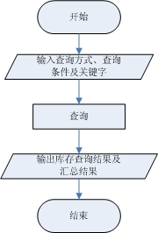
图3.3 库存药品查询子模块流程图
3.3.3.2 库存盘点子模块的设计
库存盘点子模块主要实现如下功能：
按照库存中所有药品的库存数量由小至大的顺序将所有药品的相关信息显示在列表中。单击“盘点”按钮，即可完成库存药品的盘点工作。库存药品盘点结果可显示在列表中，包括：药品编号，药品名称，药品规格，药品产地，药品批号，药品有效期至，库存数量。
3.3.4 查询统计模块的设计
3.3.4.1 销售查询子模块的设计
销售查询子模块主要实现如下功能：
1、按日期查询：操作员可选择按日期查询药品的销售信息的方式，输入或者选择起始日期和截止日期后，然后单击“查询”按钮，此时间段内的所有药品销售信息都能显示在列表中。
2、按用户自定义输入查询：首先操作员选择查询方式(包括按药品名称、编号、批号、规格、产地、销售单据号和客户名称进行查询)，其次选择查询条件(包括like，=)，最后输入需要查询的销售药品的相关信息或者关键字，单击“查询”按钮，列表中能够显示出相应的查询结果。
3、按日期和用户自定义输入结合查询：操作员选择按日期查询和按用户自定义输入查询两种方式结合的查询方式，即进行这两种方式的综合条件查询，也就是取这两种方式的查询结果的交集，这样做的查询结果会更加精确。
4、系统能够统计每次查询结果中的药品品种总数、销售总数量以及销售总金额。
3.3.4.2 入库查询子模块的设计
入库查询子模块主要实现如下功能：
1、按日期查询：操作员首先选择按日期查询药品入库信息的方式，然后输入或者选择起始日期和截止日期，单击“查询”按钮，在此时间段内的所有药品入库信息都能显示在列表中。
2、按用户自定义输入查询：首先操作员选择查询方式(包括按药品名称、编号、批号、规格、产地、入库单据号和供货商名称进行查询)。其次选择查询条件(包括like，=)，再输入需要查询的入库药品的相关信息或者关键字，单击“查询”按钮，即可在列表中显示出相应的查询结果。
3、按日期和用户自定义输入结合查询：操作员选择按日期查询和按用户自定义输入查询两种方式结合的查询方式，即进行这两种方式的综合条件查询，也就是取这两种方式的查询结果的交集，这样做的查询结果会更加精确。
4、系统能够统计每次查询结果中的药品品种总数、入库药品总数量以及入库药品的总金额。
入库查询子模块的流程图如图3.4所示：

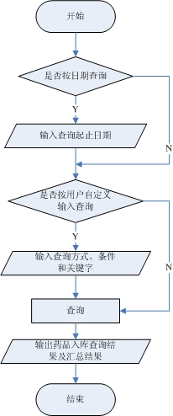
图3.4 入库查询子模块流程图
3.3.5 报表管理模块的设计
3.3.5.1 销售日报表子模块的设计
销售日报表子模块主要实现如下功能：
按操作员选择的日期显示出当日的销售信息列表。操作员首先需要选择日期，然后单击“查询”按钮，在列表中能够显示出所选日期当天全部的销售信息，包括销售单据号、品种数、数量、金额、应收、实收、未收、收款方式和经手人。
3.3.5.2 销售月报表子模块的设计
销售月报表子模块主要实现如下功能：
1、按操作员选择的日期范围显示销售信息列表。操作员输入或者选择起始日期和截止日期，然后单击“查询”按钮，在列表中可显示出所选日期范围内全部的药品销售信息，包括销售单据号、品种数、数量、金额、应收、实收、未收、客户编号、收款方式和经手人。
2、系统能够统计报表中的药品品种总数、销售总数和销售总金额。
3.3.5.3 客户销售报表子模块的设计
客户销售报表子模块主要实现如下功能：
1、按药品名称查询：操作员首先选择按药品名称查询方式，然后再单击“查询”按钮，可把所选择的药品对于客户的所有销售信息都显示在下方的表格中，包括客户名称，销售数量和销售金额。
2、按日期查询。操作员首先选择按药品日期查询方式，并输入或者选择起始日期和截止日期，然后单击“查询”按钮，在列表中可显示出所选日期范围内对所有客户销售药品的信息，包括客户名称、销售品种、销售数量和销售金额。
3、按药品名称和日期结合查询：操作员选择按药品名称查询和按日期查询两种方式结合的查询方式，即进行这两种方式的综合条件查询，也就是取这两种方式的查询结果的交集，这样做的查询结果会更加精确。
客户销售报表子模块的流程图如图3.5所示：
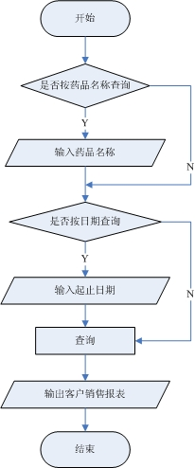
图3.5 客户销售报表子模块流程图
3.3.6 欠款管理模块的设计
3.3.6.1 应收款管理子模块的设计
应收款管理子模块主要实现如下功能：
1、显示客户的欠款信息。当操作员选择了一个客户名称时，界面的列表中应显示该客户的所有款额发生信息，包括日期、时间、销售单据号、摘要、数量、单位、单价、金额小计、欠款记账、收款合计和累计余额（累计余额=欠款记账-收款合计，累计余额即为客户累计的欠款）。
2、将记录对客户的收款信息。操作员首先选择一个客户名称，在“收款金额”栏中填入金额数，然后单击“确认”按钮，则所输入的收款金额可显示在下方列表中的“收款合计”一栏中。
应收款管理子模块的流程图如图3.6所示：

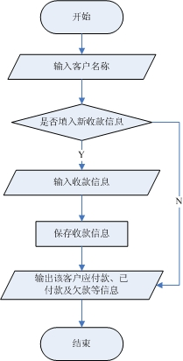
图3.6 应收款管理子模块流程图
3.3.6.2 收款查询子模块的设计
收款查询子模块主要实现如下功能：
1、查询客户在指定日期范围内的款额信息。操作员首先选择要查询的客户名称，再选择起始日期和截止日期，然后单击“查询”按钮，则在界面的列表中可显示出查询的结果(包括日期、时间、客户名称、销售单据号、摘要、数量、单位、单价、金额小计、欠款记账、收款合计、累计余额、销售单据号)。
2、系统能够统计出所查询的客户的欠款总计、收款总计和尚欠余额。
3.3.7基础信息管理模块的设计
3.3.7.1 药品信息管理子模块的设计
药品信息管理子模块主要实现如下功能：
1、完成药品基本信息的添加、保存、修改、删除。单击“添加”按钮，操作员应能在卡片式的药品基本信息录入界面中添加一个新的药品，根据卡片上的项目录入相应信息，最后单击“保存”按钮，可完成该药品的基本信息录入，该药品应将自动添加到药品列表中。单击“修改”按钮，操作员可对当前药品信息进行修改。“取消”按钮的作用是清空操作员填入的药品信息或取消当前操作。单击“删除”按钮时，系统会弹出一个对话框问操作员是否确定要删除这条数据，若操作员单击“确定”按钮，则该药品信息将被从药品列表中删除；若单击“否”，则应回到刚才的操作界面。
2、选择字段(药品编号、药品条码、药品名称、拼音码、规格、剂型、产地、单位、类别、供货商名称)和条件( like、=、>、< )查询药品基本信息。
3、通过卡片式或列表式查看药品基本信息。操作员可以通过单击界面中的箭头来选择查看药品信息。
药品信息管理子模块的流程图如图3.7所示：

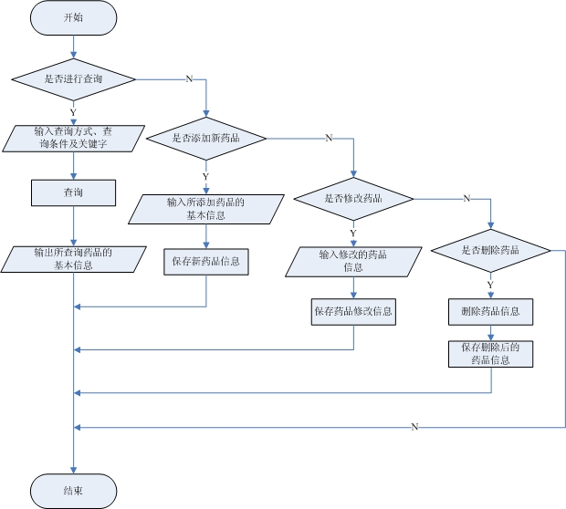
图3.7 药品信息管理子模块流程图
3.3.7.2 客户管理子模块的设计
客户管理子模块主要实现如下功能：
1、完成客户基本信息的添加、保存、修改、删除。操作员单击“添加”按钮，可在卡片式的客户信息录入界面中添加一个新的客户，根据卡片上的项目录入相应信息，最后单击“保存”按钮，即可完成客户的基本信息录入，该客户应将自动添加到客户列表中。单击“修改”按钮，则操作员应能对当前客户信息进行修改。“取消”按钮的作用是清空操作员填入的客户信息或取消当前操作。单击“删除”按钮时，应能弹出对话框问操作员是否确定要删除这条数据吗，若操作员单击“确定”按钮，则该客户信息将被从客户列表中删除；若单击“否”，则回到刚才的操作界面。
2、选择字段(客户编号、客户名称、拼音码、所属地区、邮政编码)、条件( like、=、>、< )查询客户基本信息。
3、通过卡片式或列表式查看客户基本信息。操作员可通过单击界面中的箭头来选择查看客户信息。
3.3.7.3 供应商管理子模块的设计
供应商管理子模块主要实现如下功能：
1、完成供应商基本信息的添加、保存、修改、删除。操作员单击 “添加”按钮，可在卡片式的供应商信息录入界面中添加一个新的供应商，根据卡片上的项目录入相应信息，最后单击“保存”按钮，即可完成供应商的基本信息录入，该供应商应将自动添加到客户列表中。单击“修改”按钮，操作员应能当前供应商信息进行修改。“取消”按钮的作用是操作员填入的供应商信息或取消当前操作。单击“删除”按钮时，会弹出对话框问操作员是否确定要删除这条数据，若单击“确定”按钮，则该供应商信息将被从客户列表中删除；若单击“否”，则应回到刚才的操作界面。
2、选择字段(供应商编号、供应商名称、拼音码、所属地区、邮政编码)、条件( like、=、>、< )查询供应商基本信息。
3、通过卡片式或列表式查看供应商基本信息。操作员可通过单击界面中的箭头来选择查看供应商信息。
3.3.8 系统设置模块的设计
3.3.8.1 操作员管理子模块的设计
操作员管理子模块主要实现如下功能：
1、添加操作员。在“操作员”一栏填写要添加的操作员的名称，在“编号”一栏填写要添加的操作员的编号，在“密码”一栏填写要添加的操作员的密码，然后单击“保存”按钮，则该操作员的信息(编号和名称)将被添加到下方显示的系统操作员列表当中。
2、删除操作员。在操作员列表中单击要删除的操作员，然后单击“删除”按钮，应能弹出对话框问操作员是否确定要删除这条数据，若单击“确定”按钮，则该操作员信息将被从操作员列表中删除；若单击“否”，则应回到刚才的操作界面。
3.3.8.2 口令设置子模块的设计
口令设置子模块主要实现如下功能：
修改密码：选定需要修改密码的操作员名称，输入原密码，再输入修改后的密码，单击“保存”按钮，可完成对操作员密码的修改工作。如果原密码不正确，系统提示用户密码错误，需重新输入。修改成功后，系统会提示密码修改成功信息。

4 系统实施（系统详细设计）
系统实施是系统开发的最后阶段，也是将前一阶段的设计结果最终在计算机系统上实现的阶段，这一阶段的任务包括：物理系统的实施、程序设计与调试、项目管理、人员培训、数据准备与录入、系统切换等。
4.1系统主要模块的详细设计
由于论文篇幅有限，在此只介绍系统主要模块的详细设计过程。具体代码请参见附录中的源程序清单。
4.1.1 MDI主界面设计
创建MDI窗体。在MDI主窗体中允许显示多个子窗体，所有的MDI子窗体都可以同时显示在主窗体中，这对于用户同时处理药品入库单据和药品销售单据来说是非常有用的。
设计菜单。菜单是主界面设计的基础，通过菜单可以调用相应的子窗体，这种方法比较简单、快捷。菜单的设计主要是通过VB中菜单编辑器来完成的，设计为七个主菜单项：日常业务、库存管理、查询统计、报表管理、欠款管理、基础信息管理和系统设置。日常业务包括三个子菜单项：药品销售、销售退货和药品入库。库存管理包括两个子菜单项：库存药品查询和库存盘点。查询统计包括两个子菜单项：销售查和入库查询。报表管理包括三个子菜单项：销售日报表、销售月报表和客户销售报表。欠款管理包括两个子菜单项：应收款管理和收款查询。基础信息管理包括三个子菜单项：药品信息管理、客户管理和供应商管理。系统设置包括两个子菜单项：操作员管理和口令设置。
设计工具栏。工具栏为用户提供了应用程序中最常用的菜单命令的快速访问方式。它位于菜单栏的下方，由许多命令按钮组成，每个命令按钮上都设置了一个形象的小图标，以便用户识别其功能并使用。工具栏主要是用到了ToolBar控件和ImageList控件。工具栏中包括药品销售、药品入库、销售日报表、销售查询、客户管理、应收款、库存查询、库存查询、库存盘点和退出系统。用户只需单击工具栏中的这些图标，即可进入相应的窗体进行操作。
设计状态栏。设计状态栏用到的是VB中的StatusBar控件。状态栏的功能是用来提示系统信息和给用户的提示，如软件的版本及开发单位、系统日期、光标当前的位置等等。
4.1.2 日常业务模块－药品销售子模块的设计
药品销售子模块主要完成药品批量销售、欠款记帐的功能。药品销售模块是医药公司销售库存管理系统的重要模块，其中所采用的主要技术如下：
1、用MSFlexGrid控件与文本框控件结合的方法，通过MSFlexGrid控件的Text属性实现了向MSFlexGrid控件录入数据。
2、在文本框控件的KeyDown事件下判断是否移动文本框。在程序中的表格单元格中输入信息，相当于在文本框中输入信息。
3、在Text控件的Change事件下判断当表格中的“药品名称”列发生变化时，使用SQL语句模糊查询符合“药品名称”或“拼音码”的库存药品信息，然后将查询结果输出到MSFlexGrid表格中。
4、在Text控件的Change事件下判断当表格中的“数量”或“金额”列发生变化时，使用循环累加的方法，自动计算销售品种、合计数量和合计金额。
5、在表格单元格中的数据不为空的情况下，分别将药品销售数据保存到销售明细表tb_sell_detailed、销售主表tb_sell_main和客户账款明细表tb_Client_Arrearage当中；通过“药品编号”和“批号”检索符合库存表tb_stock的库存药品信息，然后更新库存数量。
6、在本模块的设计中还体现了一个特点：自动生成拼音码。当用户输入汉字时，系统将自动生成该汉字的拼音简码。例如：用户输入“金象大药房”，系统自动生成拼音简码“jxdyf”。这种自动生成的拼音简码，为以后的数据录入工作带来了极大的方便，它的主要设计思路是：将汉字和它的拼音码保存在数据库中，然后通过查询语句和Mid函数取出与所输入汉字匹配的拼音简码。
4.1.3 库存管理模块－库存药品查询子模块的设计
库存药品查询主要完成库存药品信息的查询与汇总。通过SQL语句实现库存药品的查询：通过Count、Sum函数，完成库存药品的汇总，其中为了方便用户自定义查询所需内容，将需要查询的字段、条件存放在Combo控件中，查询内容则通过Text空间输入。另外，为了能够及时准确地显示查询结果，使用了ADO控件绑定DataGrid控件的方法，将查询结果显示在DataGrid控件中；汇总结果则使用另外一个ADO控件，并使用Label控件显示。
ADO（ActiveX Data Objects，即ActiveX数据对象）是微软提供的具有访问数据库功能的构件。ADO结合了OLE DB易于使用的特性以及诸如Remote Data Objects（RDO）和Data Access Objects（DAO）模型中的最好特性，并将它们重新组织在一个对象模型中。最重要的是，ADO包含所有可以被OLE DB标准对象描述的数据类型。换言之，ADO对象模型具有可扩展性，它不需要部件做任何工作。即使对于那些从来没有想到过或见到过的记录集的信息格式，只要使用正常的ADO编程，就能够可视化地处理所有的事情。
4.1.4 报表管理模块－客户销售报表子模块的设计
客户销售报表主要统计客户某段时间或某种药品的销售数量和销售金额。通过Check控件使客户有三种可选择的统计方式：按药品统计、按日期统计、按药品和日期统计。统计数据的完成主要使用了Group By语句。
4.1.5 基础信息管理－药品信息管理子模块的设计
药品信息管理包括药品的填加、删除、修改和查询。由于药品信息涉及的字段比较多，控件也会相对多一些。所以为了快捷而方便地编写程序，在设计时使用了控件数组。
另外，为了方便程序编写，将增加和修改记录的操作放在了一个过程里，通过单击“保存”按钮分别实现新增药品和修改药品的功能，为了标记是新增药品还是修改药品信息，这里使用了一个自定义的布尔型变量，即boolDirty。当变量boolDirty的值为True时，使用Update语句更新药品信息；当变量boolDirty的值为False时，使用Insert int语句新增药品信息。
4.2 系统代码设计
代码是代表事物名称、属性、状态等的符号，为了便于计算机处理，一般用数字、字母或它们的组合来表示。
代码设计的原则包括唯一确定性、标准化与通用性、可扩充性与稳定性、便于识别与记忆、力求短式统一以及容易修改等。
合理的编码结构是系统是否具有生命力的一个重要因素，在代码设计时，应注意以下一些问题：
1、设计的代码在逻辑上必须能满足用户的需要，在结构上应当与处理的方法相一致。例如，在设计用于统计的代码时，为了提高处理速度，往往使之 能够在不需调出有关数据文件的情况下，直接根据代码的结构进行统计。
2、一个代码应惟一标志它所代表的事物或属性。
3、代码设计时，要预留足够的位置，以适应不断变化的需要。否则，在短时间内，随便改变编码结构对设计工作来说是一种严重浪费。一般来说，代码愈短，分类、准备、存储和传送的开销愈低；代码愈长，对数据检索、统计分析和满足多样化的处理要求就愈好。但编码太长，留空太多，多年用不上，也是一种浪费。
4、代码要系统化，代码的编制应尽量标准化，尽量使代码结构对事物的 表示具有实际意义，以便于理解及交流。
5、要注意避免引起误解，不要使用易于混淆的字符。如0、2、1、S、V与o、z、I、5、U易混；不要把空格作代码；要使用24小时制表示时间等。
6、要注意尽量采用不易出错的代码结构，例如字母-字母-数字的结构 (如W)比比字母-数字-字的结构 (如W2W)发生错误的机会要少一些。
7、当代码长于4个字母或5个数字字符时，应分成小段，这样人们读写 时不易发生错误。如726-499-6135比比7264996135易于记忆，并能更精确地 记录下来。
8、若已知码的位数为p，每一位上可用字符数为Si，则可以组成码的总数为：C=∏Si。例如，对每位字符为0-9的三位码，共可组成C=l0×l0×l0=1000种码。
详细代码设计请参见论文附件中的程序清单。
4.3 系统输入输出设计
输入设计包括数据规范和数据准备的过程。在输入设计中，提高效率和减少错误是两个最根本的原则。以下是指导输入设计的几个目标:
l、控制输入量。在输入设计中，应尽量控制输入数据总量。在输入时，只需输入基本的信息，而其他可通过计算、统计、检索得到的信息则由系统自动产生。
2、减少输入延迟。输入数据的速度往往成为提高信息系统运行效率的瓶颈，为减少延迟，可采用周转文件、批量输入等方式。
3、减少输入错误。输入设计中应采用多种输入校验方法和有效性验证技术，减少输入错误。
4、避免额外步骤。在输入设计时，应尽量避免不必要的输入步骤，当步骤不能省略时，应仔细验证现有步骤是否完备、高效。
5、输入过程应尽量简化。输入设计若为用户提供纠错和输入校验的同时，就保证输入过程简单易用，不能因为查错、纠错而使输入复杂化，增加用户负担。
本系统的输入输出设计如系统各界面中所示，由于论文篇幅有限，在此只能
展示系统的几个主要界面，其余界面请参见论文附件。
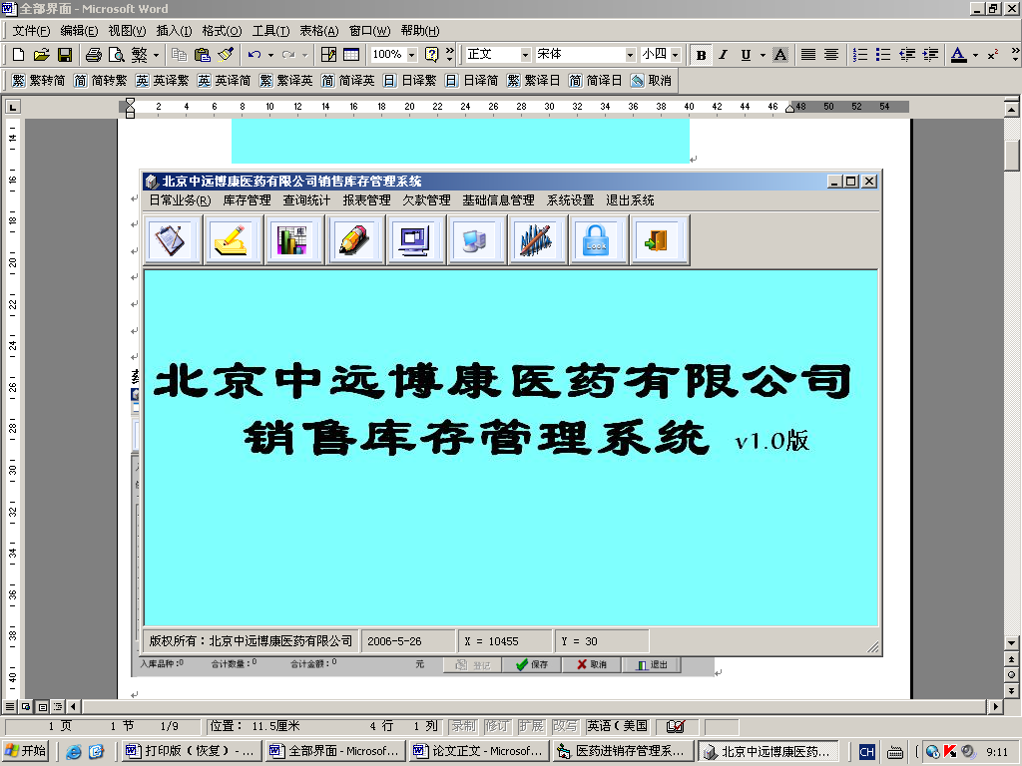
图4.1 系统主界面
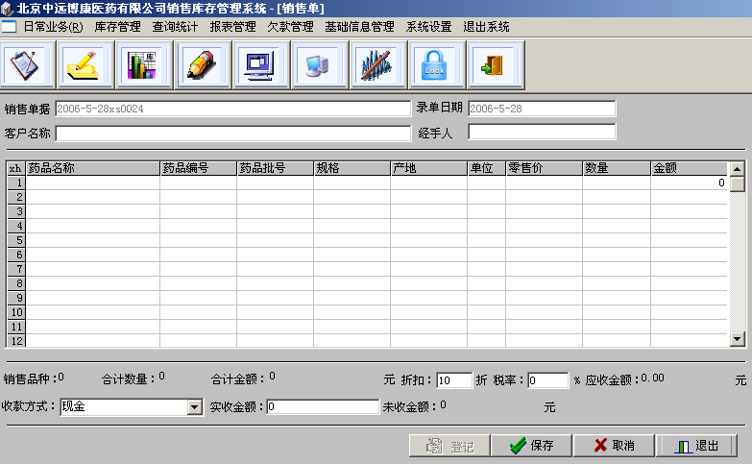
图4.2 药品销售界面
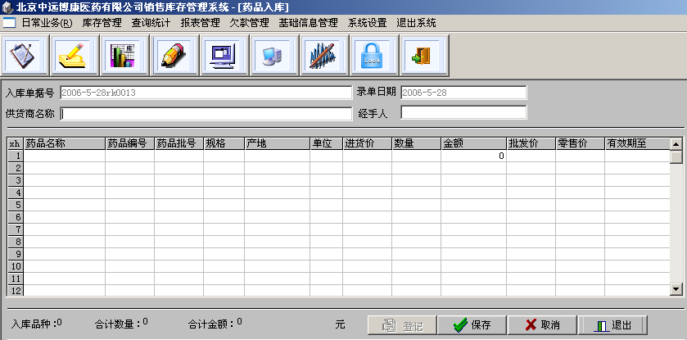
图4.3 药品入库界面
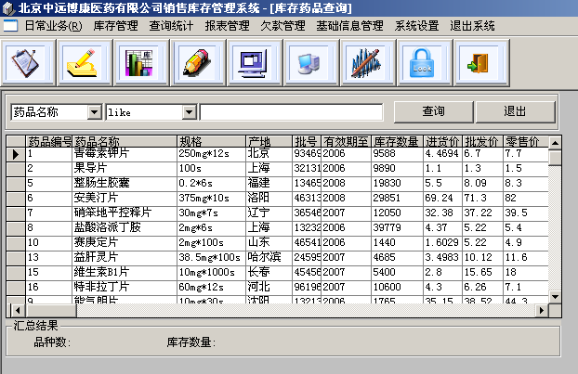
图4.4 库存药品查询界面
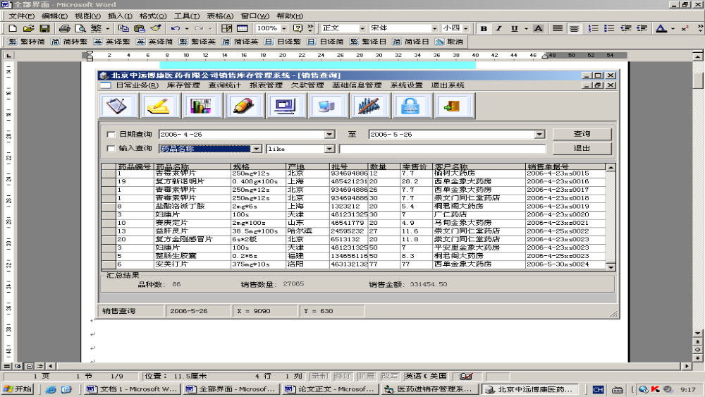
图4.5 销售查询界面
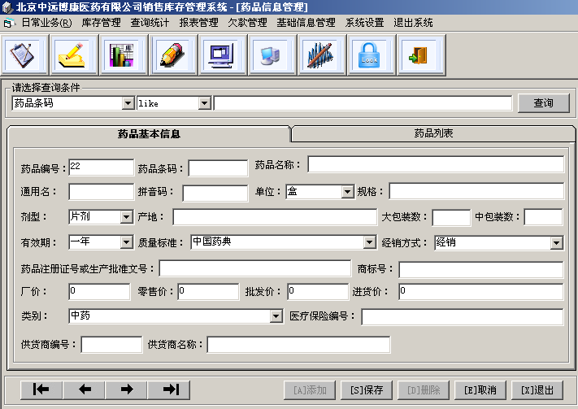
图4.6 药品信息管理界面
4.4 系统切换
系统切换是指由旧的、手工处理系统向新的计算机信息系统过渡。
系统切换一般有三种方法：
1、直接切换法
在某一确定的时刻，老系统停止运行，新系统投入运行，新系统一般要经过较详细的测试和模拟运行。
考虑到系统测试中试验样本的不彻底性，一般只有在老的系统已完全无法满足需要或新系统不太复杂的情况下采用这种方法。
2、并行切换法
新系统投入运行时，老系统并不停止运行，而是与新系统同时运行一段时间，对照两者的输出，利用老系统对新系统进行检验。一般可分两步进行：
第一步：以原系统作业为正式作业，原系统作校核用；
第二步：经过一段时间运行，在验证新系统处理准确可靠后，原系统停止运行。
并行处理的时间视业务内容而定，短则2至3个月，长则半年至一年。转换工作不应急于求成。
3、试点过渡法
先选用新系统的某一部分代替老系统，作为试点，逐步地代替整个老系统。
系统切换过程中，应注意以下问题：
1、新系统的投运需要大量的基础数据，这些数据的整理与录入工作量特别庞大，应及早准备、尽快完成。
2、系统切换不仅是机器的转换、程序的转换，更难的是人工的转换，应提前做好人员的培训工作。
3、系统运行时会出现一些局部性的问题，属正常现象，说明系统是成功的，系统工作人员对此应有足够的准备，并做好记录；反之，如果出现致命的问题，则说明系统设计质量还好，整个系统甚至要重新设计。
考虑到北京中远博康医药有限公司的实际业务情况，公司技术部决定采用第二种切换方法：并行切换法。由于公司目前的业务量并不是太大，手工作业仍能满足要求，所以，在本系统投入运行期间，不会停止手工作业，它将作为校对基准对本系统进行检验。
5 系统测试
本系统采用的测试方法是黑盒测试法，运用等价类划分和边界值分析相结合的方法来设计测试用例。
黑盒测试法是把被测试对象看成一个黑盒子，测试人员完全不考虑程序的内部结构和处理过程，只在软件的接口出进行测试，依据需求说明书，检查程序是否满足功能要求。所以，黑盒测试又称为功能测试或数据驱动测试。
等价类划分法是将输入数据按有效的或无效的（也称合理的或不合理的）划分成若干个等价类，测试每个等价类的代表值就等于对该类其他值的测试。
等价类划分法比随机选择测试用例要好得多，但这个方法的缺点是没有注意选择某些高效的、能够发现更多错误的测试用例。所以在设计测试用例时，还结合了边界值分析的方法。具体测试用例如下：
5.1 系统设置模块测试
1、操作员管理测试
操作员管理测试包括添加用户测试和删除用户测试，测试用例如表5.1和表5.2所示：
表5.1 添加用户测试
测试对象 | 测试数据 | 测试数据 | 测试数据 | 期望结果 | 测试结果
用户名编号密码 | 输入用户名(谢新) | 输入编号(0001) | 输入密码(111) | 用户添加成功 | 用户添加成功
用户名编号密码 | 输入用户名(谢新) | 输入编号(0002) | 输入密码(111) | 用户名已存在  需重新输入用户名 | 用户名已存在  需重新输入用户名
用户名编号密码 | 输入用户名(赵鹏) | 输入编号(0002) | 输入密码(222) | 该编号已存在  需重新输入编号 | 该编号已存在  需重新输入编号
用户名编号密码 | 输入用户名(赵鹏) | 输入非正常格式编号 | 输入密码(222) | 编号格式错误  要求重新输入编号 | 编号格式错误  要求重新输入编号
用户名编号密码 | 输入用户名(赵鹏) | 输入编号(0002) | 不输入密码 | 要求输入密码 | 要求输入密码
用户名编号密码 | 不输入用户名 | 输入任意编号 | 输入密码(222) | 要求输入用户名 | 要求输入用户名
用户名编号密码 | 输入用户名(杨晋) | 不输入编号 | 确认密码(333) | 要求输入编号 | 要求输入编号
表5.2 删除用户测试
测试对象 | 测试数据 | 测试数据 | 测试数据 | 期望结果 | 测试结果
用户名  编号密码 | 输入存在用户名(谢新) | 输入正确编号 | 输入正确密码(111) | 删除成功 | 删除成功
用户名  编号密码 | 输入存在用户名(谢新) | 输入错误编号 | 输入正确密码(111) | 编号错误  要求重新输入编号 | 编号错误  要求重新输入编号
用户名  编号密码 | 输入存在用户名(谢新) | 输入任意编号 | 输入错误密码(11) | 密码错误  要求重新输入密码 | 密码错误  要求重新输入密码
用户名  编号密码 | 输入不存在用户名(谢一) | 输入任意编号 | 输入任意密码 | 该用户不存在  要求重新输入用户名 | 该用户不存在  要求重新输入用户名
用户名  编号密码 | 不输入用户名 | 输入任意编号 | 输入任意密码 | 要求输入用户名 | 要求输入用户名
用户名编号密码 | 输入存在用户名(赵鹏) | 输入任意编号 | 不输入  密码 | 要求输入密码 | 要求输入密码

2、口令设置测试
口令设置的功能就是修改用户密码，测试用例如表5.3所示：
表5.3 修改密码测试
测试对象 | 测试数据 | 测试数据 | 期望结果 | 测试结果
用户密码 | 输入正确密码(111) | 输入新密码(777) | 修改成功 | 修改成功
用户密码 | 输入正确密码(111) | 不输入新密码 | 要求输入新密码 | 要求输入新密码
用户密码 | 不输入密码 | 输入任意新密码 | 要求输入原密码 | 要求输入原密码
用户密码 | 输入错误密码(11) | 输入新密码(777) | 提示原密码错误 | 提示原密码错误
5.2 登录模块测试
表5.4 登录模块测试
测试对象 | 测试数据 | 测试数据 | 期望结果 | 测试结果
用户名密码 | 正确用户名(张曼) | 正确密码(123) | 进入系统主界面 | 进入系统主界面
用户名密码 | 正确用户名(张曼) | 任意非正确密码 | 提示密码不正确 | 提示密码不正确
用户名密码 | 正确用户名(张曼) | 密码为空 | 提示输入密码 | 提示输入密码
用户名密码 | 不存在用户名(王玫) | 任意输入密码 | 提示用户不存在 | 提示用户不存在
5.3 日常业务模块测试
1、药品销售测试，如表5.5所示：
表5.5 药品销售测试
测试对象 | 测试数据 | 期望结果 | 测试结果
销售记录的添加 | 不输入任何数据 | 提示输入错误 | 提示输入错误
销售记录的添加 | 不输入客户名称 | 提示输入错误 | 提示输入错误
销售记录的添加 | 不输入药品名称 | 提示输入错误 | 提示输入错误
销售记录的添加 | 不输入数量 | 提示输入错误 | 提示输入错误
销售记录的添加 | 输入不存在的客户名称 | 提示输入错误 | 提示输入错误
销售记录的添加 | 输入不存在的药品名称 | 提示输入错误 | 提示输入错误
销售记录的添加 | 输入的数量≤0  或为非正确格式字符 | 提示输入错误 | 提示输入错误
销售记录的添加 | 输入的折扣数<1或>10  或为非正确格式字符 | 提示输入错误 | 提示输入错误
销售记录的添加 | 输入的折扣数=1或=10 | 药品销售记录添加成功 | 药品销售记录添加成功
销售记录的添加 | 输入的税率数<0  或为非正确格式字符 | 提示输入错误 | 提示输入错误
销售记录的添加 | 输入的税率数=0 | 药品销售记录添加成功 | 药品销售记录添加成功
销售记录的添加 | 输入的实收金额<0 | 提示输入错误 | 提示输入错误
销售记录的添加 | 输入的实收金额=0 | 药品销售记录添加成功 | 药品销售记录添加成功
销售记录的添加 | 正确输入各项数据 | 药品销售记录添加成功 | 药品销售记录添加成功

2、药品入库测试，如表5.6所示：
表5.6 药品入库测试
测试对象 | 测试数据 | 期望结果 | 测试结果
入库记录的添加 | 不输入任何数据 | 提示输入错误 | 提示输入错误
入库记录的添加 | 不输入供货商名称 | 提示输入错误 | 提示输入错误
入库记录的添加 | 不输入药品名称 | 提示输入错误 | 提示输入错误
入库记录的添加 | 不输入数量 | 提示输入错误 | 提示输入错误
入库记录的添加 | 输入不存在的供应商名称 | 提示输入错误 | 提示输入错误
入库记录的添加 | 输入不存在的药品名称 | 提示输入错误 | 提示输入错误
入库记录的添加 | 输入的数量≤0  或为非正确格式字符 | 提示输入错误 | 提示输入错误
入库记录的添加 | 正确输入各项数据 | 药品入库记录添加成功 | 药品入库记录添加成功

5.4 查询统计模块测试
1、销售查询测试
销售查询分为三种情况：按日期查询、按用户自定义查询、按日期及用户自定义输入相结合的复合查询，每种情况分别设计测试用例。
按日期查询测试。如表5.7所示：
表5.7 按日期查询测试：
测试对象 | 测试数据 | 测试数据 | 期望结果 | 测试结果
按日期查询 | 不输入起始日期 | 不输入截止日期 | 按默认的起止日期查询并显示信息 | 按默认的起止日期查询并显示信息
按日期查询 | 输入起始日期 | 不输入截止日期 | 按默认的截止日期查询并显示信息 | 按默认的截止日期查询并显示信息
按日期查询 | 不输入起始日期 | 输入截止日期 | 按默认的起始日期查询并显示信息 | 按默认的起始日期查询并显示信息
按日期查询 | 输入正确起始日期 | 输入正确截止日期 | 显示所查询信息 | 显示所查询信息
按日期查询 | 输入正确起始日期 | 输入错误截止日期 | 提示输入错误 | 提示输入错误
按日期查询 | 输入错误起始日期 | 输入正确截止日期 | 提示输入错误 | 提示输入错误
按日期查询 | 输入错误起始日期 | 输入错误截止日期 | 提示输入错误 | 提示输入错误

按用户自定义输入查询测试。如表5.8所示：
表5.8 按用户自定义输入查询测试
测试对象 | 测试数据 | 测试数据 | 测试数据 | 期望结果 | 测试结果
按用户自定义输入查询 | 选择查询字段 | 选择查询条件 | 输入关键字 | 显示所查询信息 | 显示所查询信息
按用户自定义输入查询 | 选择查询字段 | 选择查询条件 | 不输入关键字 | 显示所有销售记录 | 显示所有销售记录
按用户自定义输入查询 | 选择查询字段 | 不选择查询条件 | 输入关键字 | 按默认的查询条件查询并显示信息 | 按默认的查询条件查询并显示信息
按用户自定义输入查询 | 选择查询字段 | 不选择查询条件 | 不输入关键字 | 显示所有销售记录 | 显示所有销售记录
按用户自定义输入查询 | 不选择查询字段 | 不选择查询条件 | 不输入关键字 | 显示所有销售记录 | 显示所有销售记录
按用户自定义输入查询 | 不选择查询字段 | 不选择查询条件 | 输入关键字 | 按默认的查询字段及条件查询并显示信息 | 按默认的查询字段及条件查询并显示信息
按用户自定义输入查询 | 不选择查询字段 | 选择查询条件 | 输入关键字 | 按默认的查询字段查询并显示信息 | 按默认的查询字段查询并显示信息
按用户自定义输入查询 | 不选择查询字段 | 选择查询条件 | 不输入关键字 | 显示所有销售记录 | 显示所有销售记录

按日期及用户自定义输入相结合的复合查询测试：
在复合查询中，输入项包括起始日期、截止日期、查询字段、查询条件和关键字，用户可选择输入这写项目，所以在设计测试时，先把这些项目被输入的情况组合起来，如表5.9所示：（√表示输入该项，空表示不输入该项）
表5.9 输入项组合表
组合项名称  编 号 | 起始日期 | 截止日期 | 查询字段 | 查询条件 | 关键字
1 | √ | √ | √ | √ | √
2 | √ | √ | √ | √
3 | √ | √ | √ |  | √
4 | √ | √ |  | √ | √
5 | √ | √ | √
6 | √ | √ |  |  | √
7 | √ | √ |  | √
8 | √ |  | √ | √
9 | √ |  | √ |  | √
10 | √ |  |  | √ | √
11 |  | √ | √ |  | √
12 |  | √ |  | √ | √
13 |  | √ | √ | √
14 | √ | √
15 | √ |  | √
16 | √ |  |  | √
17 | √ |  |  |  | √
18 |  | √ | √
19 |  | √ |  | √
20 |  | √ |  |  | √
21 |  |  | √ | √
22 |  |  | √ |  | √
23 |  |  |  | √ | √
24 | √
25 |  | √
26 |  |  | √
27 |  |  |  | √
28 |  |  |  |  | √
在表5.9中，所有可能的输入组合情况被一一列出，共28种情况，对每种情况分别设计测试用例。由于论文篇幅有限，不能详细说明每一种情况的测试用例，下面对第8号组合情况的测试用例进行说明，如表5.10所示：
表5.10 按日期及用户自定义输入相结合的复合查询测试
测试对象 | 测试数据 | 测试数据 | 测试数据 | 测试数据 | 测试数据 |  | 期望结果 | 测试结果
复合查询 | 起始日期在系统日期之前(2006-4-27) | 空 | 查询字段  (药品名称) | 查询条件(like) | 空 | 按默认的截止日期查询并显示信息 |  | 显示2006-4-27至2006-5-17之间的所有销售记录
复合查询 | 起始日期=系统日期(2006-5-17) | 空 | 查询条件  (药品名称) | 查询条件(like) | 空 | 按系统日期查询并显示信息 |  | 显示2006-5-17的销售记录
复合查询 | 起始日期在系统日期之后(2006-5-31) | 空 | 查询条件  (药品名称) | 查询条件(like) | 空 | 提示输入错误 |  | 提示输入错误
2、入库查询测试
由于入库查询界面与销售查询界面基本相同，测试用例的设计方法相似，也是分三种情况：按日期查询，按用户自定义输入查询和按日期及用户自定义输入结合查询。由于论文篇幅有限，故不再详细说明此部分的测试用例。经过测试：此模块工作正常，输出结果正确，符合功能需求。
5.5 库存管理模块测试
1、库存药品查询测试，如表5.11所示：
表5.11 库存药品查询测试
测试对象 | 测试数据 | 测试数据 | 测试数据 | 期望结果 | 测试结果
库存药品查询 | 选择查询字段 | 不选择查询条件 | 不输入查询数据 | 显示所有药品信息 | 显示所有药品信息
库存药品查询 | 选择查询字段 | 不选择查询条件 | 输入查询数据 | 按默认查询条件  查询并显示信息 | 按默认查询条件  查询并显示信息
库存药品查询 | 选择查询字段 | 选择查询条件 | 不输入查询数据 | 显示所有药品信息 | 显示所有药品信息
库存药品查询 | 选择查询字段 | 选择查询条件 | 输入查询数据 | 显示所查询信息 | 显示所查询信息
库存药品查询 | 不选择查询字段 | 不选择查询条件 | 不输入查询数据 | 显示所有药品信息 | 显示所有药品信息
库存药品查询 | 不选择查询字段 | 不选择查询条件 | 输入查询数据 | 按默认查询字段及  条件查询并显示信息 | 按默认查询字段及  条件查询并显示信息
库存药品查询 | 不选择查询字段 | 选择查询条件 | 不输入查询数据 | 显示所有药品信息 | 显示所有药品信息
库存药品查询 | 不选择查询字段 | 选择查询条件 | 输入查询数据 | 按默认查询字段  查询并显示信息 | 按默认查询字段  查询并显示信息

2、库存盘点测试
此模块不需用户输入信息，只需直接单击“盘点”按钮，即可将所有药品按照库存数量由小到大的顺序显示在列表中。测试结果：此模块工作正常，输出结果正确，符合功能需求。
5.6 报表管理模块测试
1、销售日报表测试，如表5.12所示：
表5.12 销售日报表测试
测试对象 | 测试数据 | 期望结果 | 测试结果
销售日报表的查询 | 不输入日期 | 按默认的日期查询并显示信息 | 按默认的日期查询  并显示信息
销售日报表的查询 | 输入日期在系统时间之前或为系统时间 | 按输入日期查询并显示信息 | 按输入日期查询  并显示信息
销售日报表的查询 | 输入日期在系统时间之后 | 提示输入错误 | 提示输入错误

2、销售月报表测试，如表5.13所示：
表5.13 销售月报表测试
测试对象 | 测试数据 | 测试数据 | 期望结果 | 测试结果
销售月报表的查询 | 不输入起始日期 | 不输入截止日期 | 按默认的起止日期查询并显示信息 | 按默认的起止日期查询并显示信息
销售月报表的查询 | 输入起始日期 | 不输入截止日期 | 按默认的截止日期查询并显示信息 | 按默认的截止日期查询并显示信息
销售月报表的查询 | 不输入起始日期 | 输入截止日期 | 按默认的起始日期查询并显示信息 | 按默认的起始日期查询并显示信息
销售月报表的查询 | 输入正确起始日期 | 输入正确截止日期 | 显示所查询信息 | 显示所查询信息
销售月报表的查询 | 输入正确起始日期 | 截止日期在起始日期之前 | 提示输入错误 | 提示输入错误
销售月报表的查询 | 起始日期在截止日期之后 | 输入正确截止日期 | 提示输入错误 | 提示输入错误

3、客户销售报表测试
客户销售报表的查询分为三种情况：按药品名称查询、按日期查询、按药品名称和日期相结合的复合查询，每种情况分别设计测试用例，如表5.14、表5.15和表5.16所示。
表5.14 按药品名称查询测试：

测试对象 | 测试数据 | 期望结果
按药品名称查询 | 不选择药品名称 | 不显示任何信息
按药品名称查询 | 选择药品名称 | 按输入的药品名称查询  并显示信息
表5.15 按日期查询测试：
测试对象 | 测试数据 | 测试数据 | 期望结果
按日期查询 | 不输入起始日期 | 不输入截止日期 | 按默认的起止日期查询并显示信息
按日期查询 | 输入起始日期 | 不输入截止日期 | 按默认的截止日期查询并显示信息
按日期查询 | 不输入起始日期 | 输入截止日期 | 按默认的起始日期查询并显示信息
按日期查询 | 输入正确起始日期 | 输入正确截止日期 | 显示所查询信息
按日期查询 | 输入正确起始日期 | 截止日期在起始日期之前 | 提示输入错误
按日期查询 | 起始日期在截止日期之后 | 输入正确截止日期 | 提示输入错误
表5.16 按药品名称和日期结合查询测试（复合查询测试）
测试对象 | 测试数据 | 测试数据 | 测试数据 | 期望结果
复合查询 | 选择药品名称 | 不输入起始日期 | 不输入截止日期 | 按默认的起止日期查询并显示信息
复合查询 | 选择药品名称 | 输入起始日期 | 不输入截止日期 | 按默认的截止日期查询并显示信息
复合查询 | 选择药品名称 | 不输入起始日期 | 输入截止日期 | 按默认的起始日期查询并显示信息
复合查询 | 选择药品名称 | 输入正确起始日期 | 输入正确截止日期 | 显示所查询信息
复合查询 | 选择药品名称 | 输入正确起始日期 | 输入错误截止日期 | 提示输入错误
复合查询 | 选择药品名称 | 输入错误起始日期 | 输入正确截止日期 | 提示输入错误
复合查询 | 不选择药品名称 | 输入正确起始日期 | 输入正确截止日期 | 显示日期范围内所有信息
复合查询 | 不选择药品名称 | 输入正确起始日期 | 输入错误截止日期 | 提示输入错误
复合查询 | 不选择药品名称 | 输入错误起始日期 | 输入正确截止日期 | 提示输入错误
复合查询 | 不选择药品名称 | 不输入起始日期 | 不输入截止日期 | 不显示任何信息
复合查询 | 不选择药品名称 | 输入起始日期 | 不输入截止日期 | 按默认的截止日期查询并显示在此日期范围内的所有信息
复合查询 | 不选择药品名称 | 不输入起始日期 | 输入截止日期 | 按默认的起始日期查询并显示在此日期范围内的所有信息
5.7 欠款管理模块测试
1、应收款信息查询测试
应收款管理分为应收款信息查询和收款信息记录两部分，对于这两部分功能分别设计测试用例，如表5.17和表5.18所示：
表5.17 应收款信息查询测试
测试对象 | 测试数据 | 期望结果 | 测试结果
应收款信息查询 | 选择客户 | 显示所查询信息 | 显示所查询信息
应收款信息查询 | 不选择客户 | 显示所有应收款信息 | 显示所有应收款信息
应收款信息查询 | 输入错误或不存在的客户名称 | 提示输入错误 | 提示输入错误
表5.18 收款信息记录测试
测试对象 | 测试数据 | 期望结果 | 测试结果
收款信息记录 | 输入正确格式收款额 | 可记录该收款信息 | 可单击“确认”按钮并记录该信息
收款信息记录 | 输入非正确格式收款额 | 无法点击“确认”按钮 | 无法点击“确认”按钮
收款信息记录 | 不输入收款额 | 无法点击“确认”按钮 | 无法点击“确认”按钮

2、收款查询测试，如表5.19所示：
表5.19 收款查询测试
测试对象 | 测试数据 | 测试数据 | 测试数据 | 期望结果
收款查询 | 选择客户 | 输入起始日期 | 不输入截止日期 | 按默认的截止日期查询并显示信息
收款查询 | 选择客户 | 不输入起始日期 | 输入截止日期 | 按默认的起止日期查询并显示信息
收款查询 | 选择客户 | 不输入起始日期 | 不输入截止日期 | 按默认的起止日期查询并显示信息
收款查询 | 选择客户 | 输入正确起始日期 | 输入正确截止日期 | 显示所查询信息
收款查询 | 选择客户 | 输入正确起始日期 | 输入错误截止日期 | 提示输入错误
收款查询 | 选择客户 | 输入错误起始日期 | 输入正确截止日期 | 提示输入错误
收款查询 | 选择客户 | 输入错误起始日期 | 输入错误截止日期 | 提示输入错误
收款查询 | 选择客户 | 输入错误起始日期 | 输入截止日期 | 提示输入错误
收款查询 | 不选择客户 | 输入正确起始日期 | 输入正确截止日期 | 显示日期范围内所有信息
收款查询 | 不选择客户 | 输入正确起始日期 | 输入错误截止日期 | 提示输入错误
收款查询 | 不选择客户 | 输入错误起始日期 | 输入正确截止日期 | 提示输入错误
收款查询 | 不选择客户 | 输入错误起始日期 | 输入错误截止日期 | 提示输入错误
收款查询 | 不选择客户 | 不输入起始日期 | 不输入截止日期 | 不显示任何信息
收款查询 | 不选择客户 | 输入起始日期 | 不输入截止日期 | 按默认的截止日期查询并显示在此日期范围内的所有信息
收款查询 | 不选择客户 | 不输入起始日期 | 输入截止日期 | 按默认的起始日期查询并显示在此日期范围内的所有信息

5.8 基础信息管理模块测试
本模块包含药品信息管理、客户管理和供应商管理三个子模块，它们的功能和界面设计类似，故在论文中只对其中药品信息管理子模块的测试用例进行说明。
药品信息管理子模块的功能包括对药品的添加、修改、删除和查询。除药品的删除外，其余各功能均需设计测试用例。如表5.20、5.21、5.22所示：
表5.20 添加药品信息测试
测试对象 | 测试数据 | 期望结果
药品信息的添加 | 输入正确格式的药品信息 | 添加药品成功
药品信息的添加 | 输入非正确格式药品信息 | 提示输入错误
药品信息的添加 | 不输入某些不能为空的项  例如药品名称、产地、规格等 | 提示该项不能为空
药品信息的添加 | 输入已经存在的药品信息 | 提示该药品已存在

表5.21 修改药品信息测试
测试对象 | 测试数据 | 期望结果
药品信息的修改 | 输入修改后的药品信息 | 修改药品信息成功
药品信息的修改 | 输入非正确格式的药品信息 | 提示输入错误
药品信息的修改 | 输入和原来相同的药品信息 | 提示输入错误
药品信息的修改 | 将能为空的药品信息变为空时 | 修改药品信息成功
药品信息的修改 | 将不能为空的药品信息变为空时 | 提示该项不能为空

表5.22 查询药品测试
测试对象 | 测试数据 | 测试数据 | 测试数据 | 期望结果
药品信息的查询 | 选择查询字段 | 选择查询条件 | 输入关键字 | 显示所查询信息
药品信息的查询 | 选择查询字段 | 选择查询条件 | 不输入关键字 | 显示所有药品记录
药品信息的查询 | 选择查询字段 | 不选择查询条件 | 输入关键字 | 按默认的查询条件查询  并显示信息
药品信息的查询 | 选择查询字段 | 不选择查询条件 | 不输入关键字 | 显示所有药品记录
药品信息的查询 | 不选择查询字段 | 不选择查询条件 | 不输入关键字 | 显示所有药品记录
药品信息的查询 | 不选择查询字段 | 不选择查询条件 | 输入关键字 | 按默认的查询字段及条件  查询并显示信息
药品信息的查询 | 不选择查询字段 | 选择查询条件 | 不输入关键字 | 显示所有药品记录
药品信息的查询 | 不选择查询字段 | 选择查询条件 | 输入关键字 | 按默认的查询字段查询  并显示信息

结 论
本系统任务书中要求为北京中远博康医药有限公司开发设计一个医药公司销售库存管理系统，需要实现药品基础信息管理、药品批量销售和入库管理、客户欠款管理、库存药品查询盘点以及对药品入库和销售情况进行查询统计的功能。
通过本次毕业设计，北京中远博康医药有限公司销售库存管理系统已经基本完成，所有功能基本符合任务书中的要求。
本次毕业设计总体上经过了需求分析、系统总体设计、系统详细设计、数据库的实施、程序界面的设计、程序各模块的编写以及测试这几个阶段。其中需求分析阶段消耗的时间最长、任务量最大。根据DFD图及功能需求创建出数据库表之后便开始进行系统功能设计、输入输出设计，然后根据各模块的功能设计来编写模块中的程序，完成各模块后进行了测试工作以查找错误并进行修正，测试结果各项功能基本达到设计要求。
由于毕业设计时间较短，所以本系统还有些不尽如人意的地方，希望老师们对此多提意见和建议，有待于今后对本系统做出进一步的完善。
致 谢
在这次毕业设计中首先要感谢我的指导老师佟建新老师给予我的倾心帮助和悉心指导。佟老师的工作非常繁忙，但她仍然对我们的毕业设计十分关心，无论是设计阶段、实施阶段，还是论文写作阶段，她都给予了我非常耐心细致的指导和帮助，使我最终能够顺利完成毕业设计。佟建新老师为人亲切和蔼，谦虚不张扬，她严谨的治学态度和一丝不苟的工作作风让我受益匪浅。最令我感动的是，在我们做毕业设计期间，佟老师生病了，但她仍然带病坚持工作，对我们毕业设计的指导仍然是那么耐心细致，她的这种顽强的工作精神和严谨的治学态度深深的感动了我们每一个同学，在此，向可亲可敬的佟老师表示衷心的感谢！
另外，还要感谢所有参与到我毕业设计中的老师，以及大学四年之中曾经教过我的所有老师，感谢您们给予我的教导、关心和帮助。是您们让我丰富了学识，成熟于社会，增强了工作的能力，再次向您们表示最诚挚的谢意！

参考文献
[1]杨源.SQL Server 2000高级管理与开发[M].北京:电子工业出版社，2002:61
[2]戴志诚.SQL Server 中文版数据库编程实战训练[M].北京:人民邮电出版社，2004:17
[3]杨光宏.面向对象程序设计实用教程—VB可视化编程[M].北京:机械工业出版社，2005:36-38
[4]曹衍龙.Visual Basic 系统开发实例精粹[M].北京:人民邮电出版社，2005:43-49
[5]刘瑞新.Visual Basic管理信息系统开发[M].北京:机械工业出版社，2005:17
[6]杨文龙.软件工程(第二版)[M].北京:电子工业出版社，2004:29-30
[7]陆惠恩.软件工程简明教程[M].北京:电子工业出版社，2005:56-61
[8]郑丽华.临床药品的经营与管理[M].北京:民族出版社，2005:6-7
[9]国家标准局.国家标准 DC 681.3计算机软件产品开发文件编制指南 GB 8567-88[EB/OL].http://www.itcnw.com/Article/Net/ordertools/200512/119137.html
[10]Michael J.Hernandez.SQL Queries for Mere Mortals: A Hand-On Guide to Data Manipulation in SQL[M].Washington:WXSY，2005:76-78

